Гимназия № 35 - общеобразовательное учреждение Ростова-на-Дону, которое обеспечивает общее и дополнительное образование детей, направленное на развитие интеллектуального и творческого потенциала ребенка, реализацию художественно-эстетического развития как средства формирования высоко духовной, эмоционально богатой личности

ГИМНАЗИЯ №35
*обеспечивает качественное общее и дополнительное образование, направленное на развитие академического, интеллектуального и творческого потенциала школьника.
*реализует систему художественного образования и успешную самореализацию в сфере культуры, искусства и художественного творчества.
*предоставляет широкий спектр платных образовательных услуг для выбора проектирования образовательной траектории каждого ученика.

Уважаемые родители!
С 1сентября 2021 года гимназия открывает два первых класса в рамках 5 дневной недели и предлагает различные возможности организации учебного дня младших школьников.

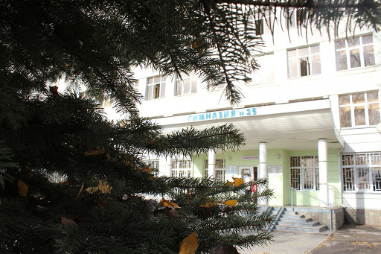
МУНИЦИПАЛЬНОЕ БЮДЖЕТНОЕ ОБЩЕОБРАЗОВАТЕЛЬНОЕ УЧРЕЖДЕНИЕ
«ГИМНАЗИЯ № 35»
Г.РОСТОВА-НА-ДОНУ
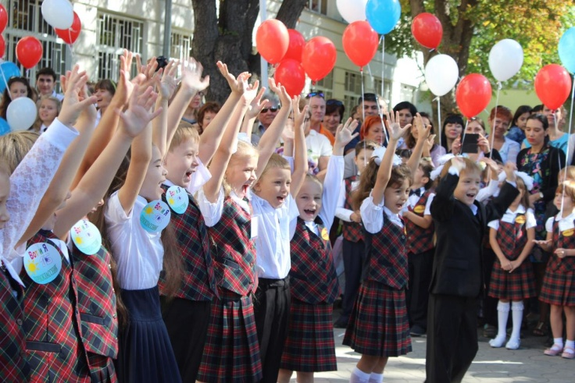

1 «А» класс 25 человек

Режим «Полный день» включает организацию второй половины дня для детей после окончания учебных я занятий до 18.00:
-внеурочная деятельность – 5 часов в неделю
-в системе платных образовательных услуг:
-программа культурологической направленности (устранение пробелов в знаниях) – 10 часов в неделю;
-программа языковой подготовки (английский язык) – 2 часа в неделю;
-дизайн-студия- 1 час в неделю;
-спортивные танцы – 1 час в неделю;
-присмотр и уход за детьми (хозяйственно-бытовое обслуживание детей, обеспечение соблюдения режима дня и личной гигиены, прогулки, подвижные игры на свежем воздухе – 10 часов в неделю.
Стоимость предоставляемой услуги: в соответствии с утвержденными тарифами Администрации города Ростова-на-Дону
Организованное питание.

1 «Б» класс 25 человек

Режим «Учебный день» включает:
- учебные занятия;
-внеурочную деятельность;
-занятия в кружках по выбору обучающегося
в соответствии с утвержденным планом учебных занятий.
Организованное питание.

